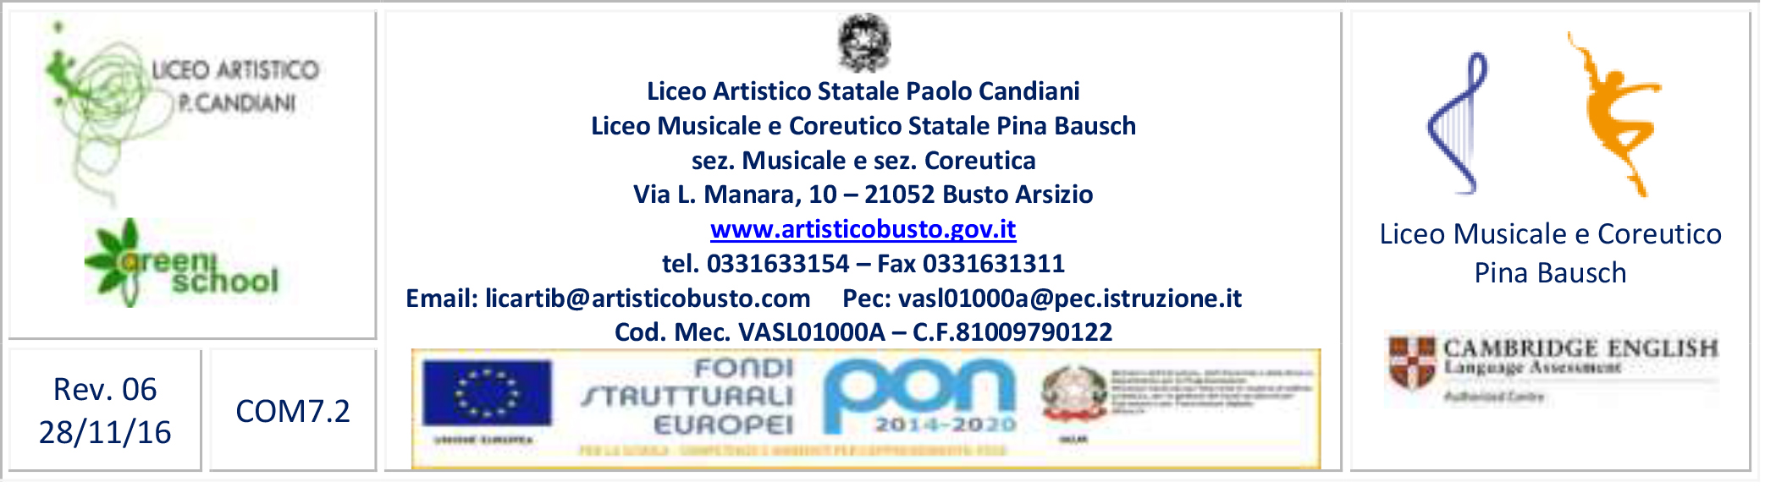
Comunicato n. ………..
Busto Arsizio, 20 aprile 2017
Ai docenti
Agli studenti delle classi
Audiovisivo-Multimediale in elenco

Si comunica che nell’ambito del FESTIVAL FOTOGRAFICO EUROPEO 2017 sono previsti, per l’Alternanza scuola-lavoro, una serie di laboratori specifici, della durata di un’ora e mezza, presso la sede di palazzo Cicogna dal 26 al 29 aprile secondo il seguente orario e calendario:
Classe | docente accompagnatore/Tutor | Data | orario | n. alunni | Laboratorio
3V1 | Cunocchiella | Mercoledì 26aprile | 4-5 ora | 30 | MOSTRA “NEOREALISMO”  ATTIVITA’: “PAESAGGI LETTERARI ”  DESTINATARI: SCUOLE SECONDARIE DI PRIMO E SECONDO GRADO  DESCRIZIONE: Partendo da una visita guidata interattiva alle fotografie esposte, esploriamo il rapporto tra fotografia e letteratura attraverso un viaggio nei molteplici paesaggi della Sicilia del ‘900.  DURATA: un’ora e trenta minuti
3DV* | Prandoni/Del Grosso | Venerdì 28 aprile | 4-5 ora | 8
4V1 | Madonia | Venerdì 28 aprile | 4-5 ora | 29
4V2 | Cunocchiella | Giovedì 27 aprile | 4-5 ora | 25
5SV* | Carini | Giovedì 27 aprile | 3-4 ora | 15
* solo alunni indirizzo Audiovisivo-Multimediale

La referente per l’Alternanza Scuola-lavoro
Paola Carini

